Тема: Особенности психолого-педагогического сопровождения
учащихся с диагнозом аутизм, в рамках деятельностного подхода.

Вероятно, нет на Земле ни одного ребенка, который бы не мечтал, глядя на луну или в себя, о понимании.
Как же это важно, чтобы тебя понимали и помогали понять этот сложный взрослый мир, с его "нельзя " вместо "хочу"; "надо" вместо "не хочу".
Так, будто ребенок с одной стороны луны, а взрослый - с другой.
А если ребенок особенный?
Если Его мир больше отличается от нашего привычного?
Если даже среди детей смотрит на все иначе?
Как ему найти путь на другую сторону луны?
Как ему адаптироваться в обществе?
Как мы ему можем помочь?

коррекционно-развивающая работа
Цель: развитие эмоционально-волевой, познавательной и коммуникативной сферы у обучающегося с расстройством аутистического спектра.
Задачи:
- преодоление трудностей в организации целенаправленного поведения;
- развитие самосознания личности аутичного ребенка, коррекция его самооценки и адекватного представления о своих возможностях;
- развитие восприятия, мышления, познавательных навыков;
- снятие психоэмоционального напряжения и смягчение сенсорного и эмоционального дискомфорта;
- развитие произвольной и волевой регуляции поведения;
- коррекция коммуникативных функций.

Практическая направленность программы
- Работа направлена на гармонизацию аффективной сферы, формирование самовосприятия. Рекомендуемая форма работы – индивидуальные занятия.
- Работа осуществляется при взаимодействии с родителями/законными представителями несовершеннолетнего.
- Коррекционная программа состоит из серии специально организованных коррекционно-развивающих занятий, составленных с учётом уровня развития ребенка, его возрастных и индивидуальных особенностей и проводимых в игровой форме. В данной среде у обучающегося с расстройством аутистического спектра развивается
- эмоционально-волевая сфера;
- произвольная, волевая регуляция поведения;
- закрепляются навыки, полученные на коррекционно-развивающих занятиях.

Структура коррекционных занятий
- Ритуал приветствия – позволяет создавать атмосферу доверия и принятия.
- Разминка – средство воздействия на эмоциональное состояние детей, их активность, настрой на продуктивную деятельность.
- Основное содержание занятия – работа с педагогом- психологом по развитию и коррекции эмоционально-волевой, познавательной и коммуникативной сферы у обучающегося с расстройством аутистического спектра.
- Рефлексия прошедшего занятия – выяснение эмоционального состояния ребенка к занятию.
- Ритуал прощания. Подведение итога занятия, настрой ребенка на новую встречу.

методические приемы

В программу включены полифункциональные упражнения, которые с одной стороны, могут решать несколько задач и оказывать различное воздействие.
- Психокоррекционные сказки,
- Этюды и упражнения на выражение эмоций,
- Упражнения творческого, подражательно-исполнительского характера,
- Игры с правилами, сюжетно-ролевые, словесные,
- Дидактические и развивающие игры,
- Релаксация,
- Тематическое рисование,
- Психогимнастика.
У детей с аутизмом необходимо совершенствование ручной моторики.
Это способствует активизации моторных речевых зон головного мозга и вследствие этого – развитию речевой функции, подготовки детей к овладению письму. С детьми проводились следующие виды деятельности:
- Конструирование из кубиков домиков, башен и т.д., сначала по образцу, затем по памяти и произвольно.
- Раскладывание и складывание разборных игрушек: матрешек, пирамидок, чашечек, кубиков.
- Складывание из палочек геометрических фигур, букв.
- Обведение контуров предметных изображений.
- Раскрашивание контурных изображений предметов цветными карандашами.
- Расстегивание и застегивание пуговиц, ремешков, шнурование.
- Работа с мозаикой.
- Пальчиковые игры с речевым сопровождением.

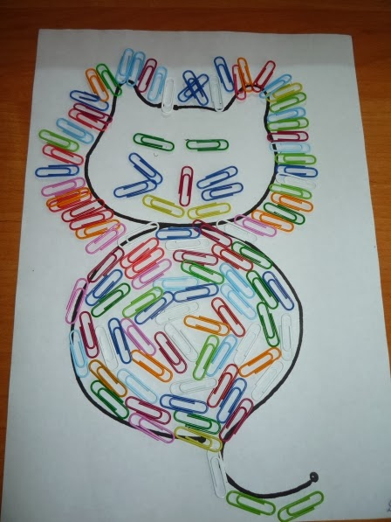
Снижению уровня тревожности способствовали: телесные контакты, релаксационные игры, так же можно использовать здесь и пальчиковые игры.
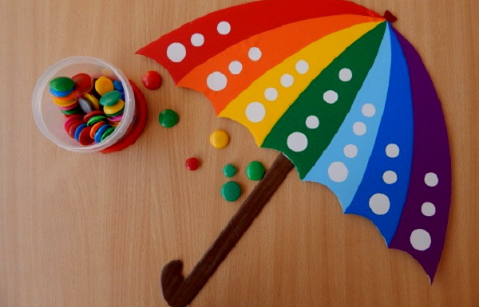
У аутичных детей отмечается слабый тонус лицевых мышц, мимика лица невыразительная. Примерные упражнения:
- закрывание глаз, зажмуривание обоих глаз, зажмуривание правого, левого глаза.
- Поднять брови, нахмурить брови.
- Надуть щёки, втянуть щёки.
- Оскаливание зубов и др.

Виды сенсорных игр разнообразны - это игры с красками «Цветная вода» (приложение 1);

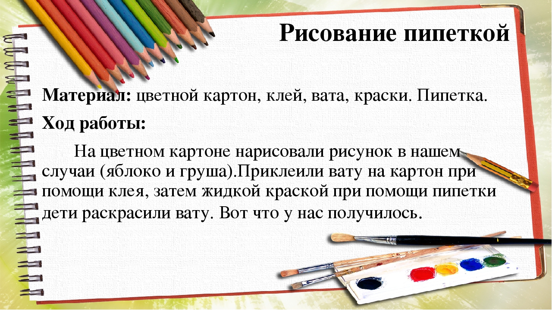

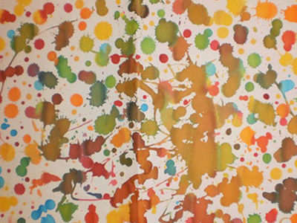

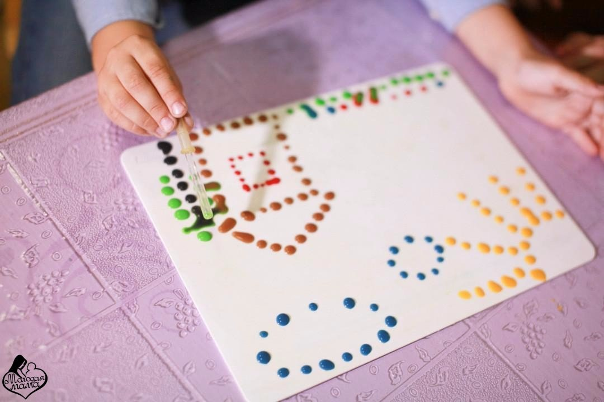

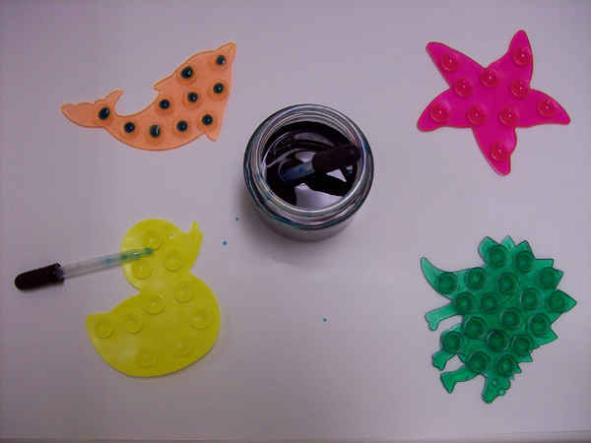

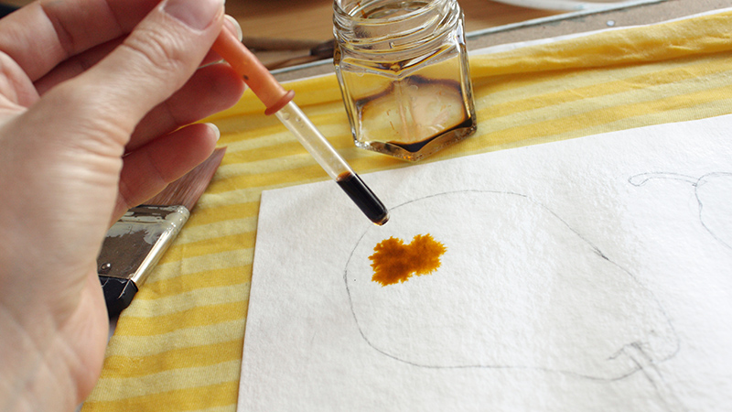

Игры с водой. Возня с водой, переливание ее особенно нравиться детям, эти игры имеют и терапевтический эффект.
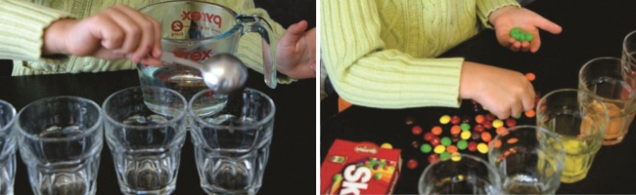
Не менее интересны и игры с крупами. Высыпать гречку в глубокую миску, опустить в нее руки и пошевелить пальцами. Выражая удовольствие улыбкой и словами, предложите ему присоединиться. На следующих занятиях можно использовать другие крупы.
При выборе игр с пластичным материалом (пластилином, глиной, тестом) может быть осложнено его повышенной брезгливостью. И все же, опыт показывает, что если пробовать, предлагая ребенку различные материалы и разные виды одного и того же материала, удается найдти такой, который ему понравиться.
Сенсорная игра - лепка
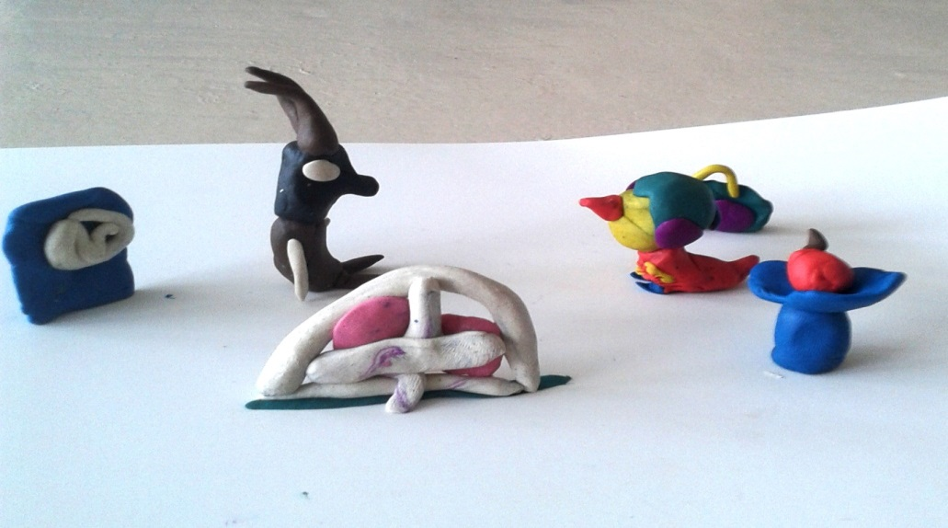

Пескотерапия
Песочня терапия - отличный способ самовыражения для детей с аутизмом.
Во время игры с песком проявляется способность ребенка создавать символы. Психика спонтанно производит символы, и эта способность активизируется, когда ребенок теряется и не может справиться с внутренней или внешней ситуацией.
В песочной терапии имеется возможность выражать внутренние переживания не только с помощью слов. Иногда символ может сказать гораздо больше, чем много слов, а песочная картина выражает чувства, к которым трудно подобрать слова. И даже если увиденная правда ужасна и трагична, - сама работа в подносе с песком приносит облегчение и примирение.
Песочная терапия полезна для аутичных детей. Ребенок с аутизмом накапливает переживания и держит их в себе. Контакт с песком помогает снять напряжение и тревогу. Для аутичного ребенка это возможность самовыражения, проживания своих чувств, исследования себя, разговор на языке тела и символов, развитие символичного мышления и наполнение своего внутреннего мира. Тактильный контакт и развитие мелкой моторики будет дополнительным позитивным эффектом для ребенка с аутизмом.

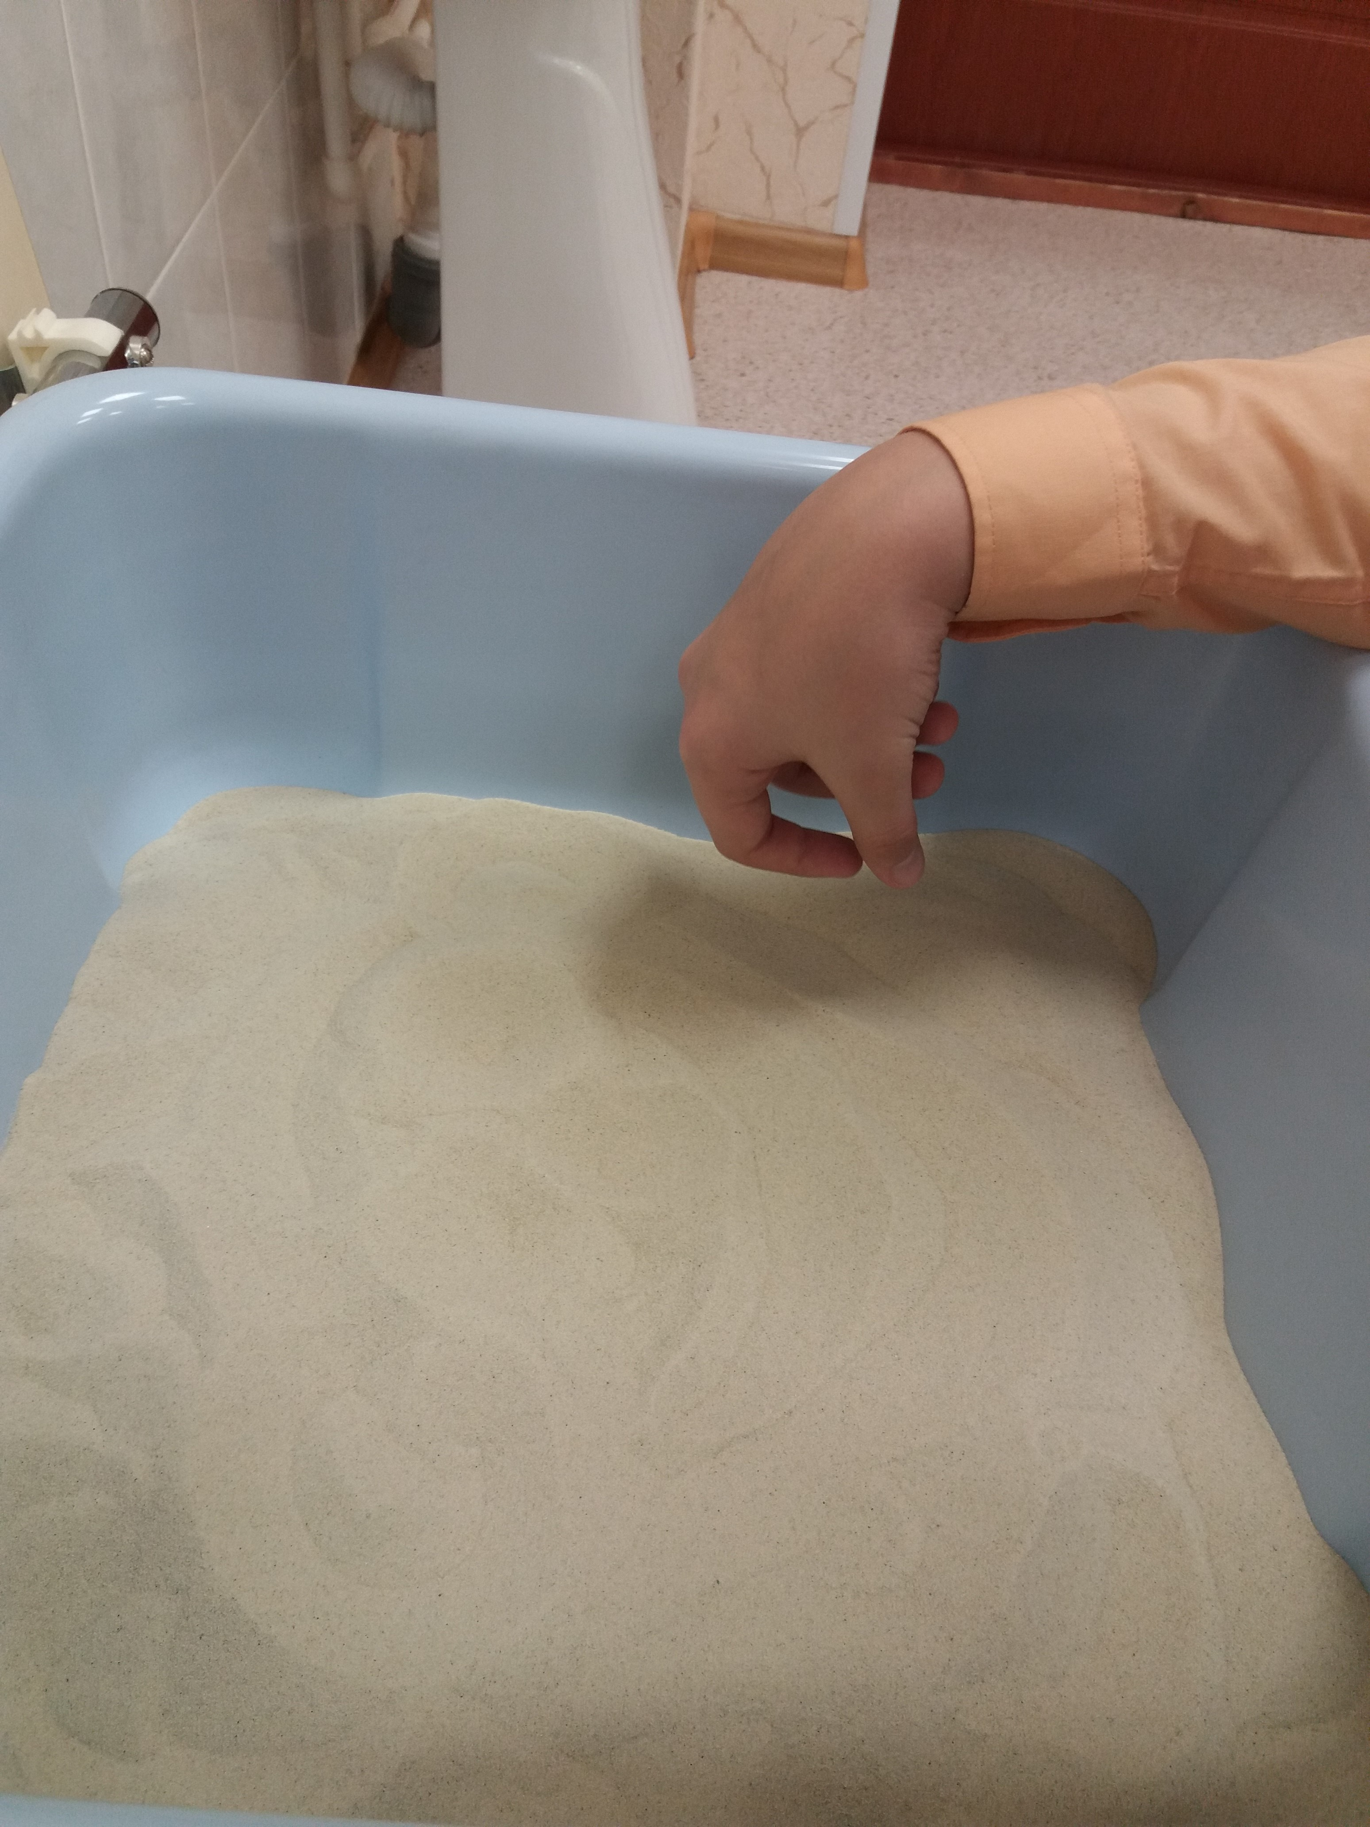

Изотерапия

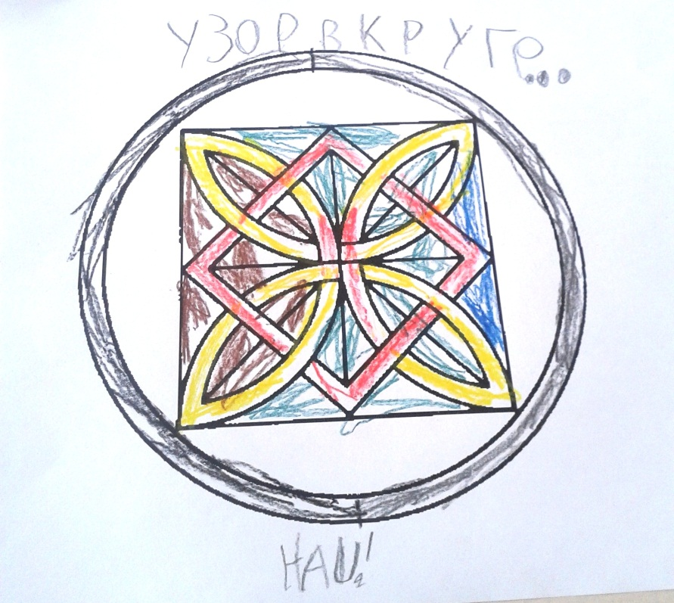

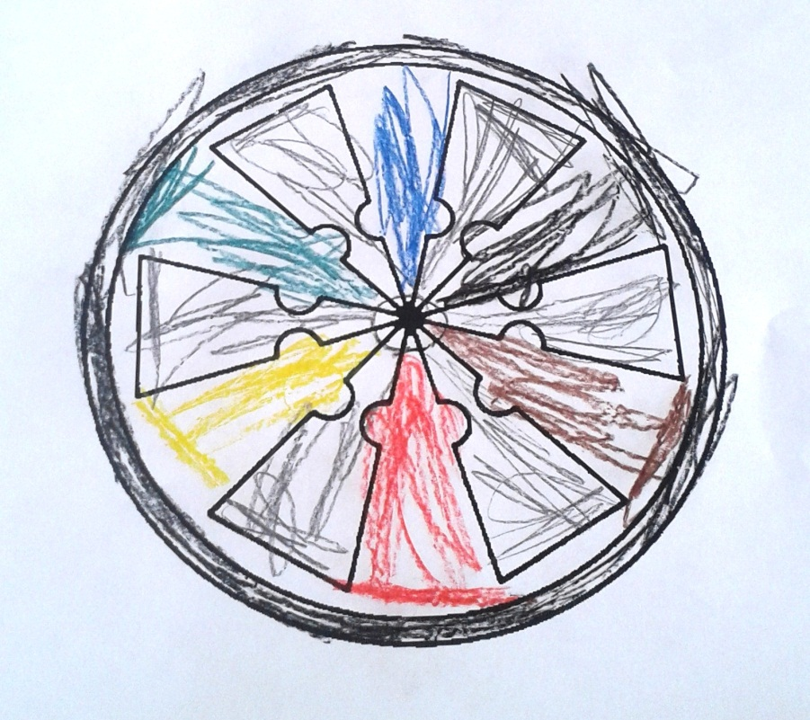

Совместное рисование
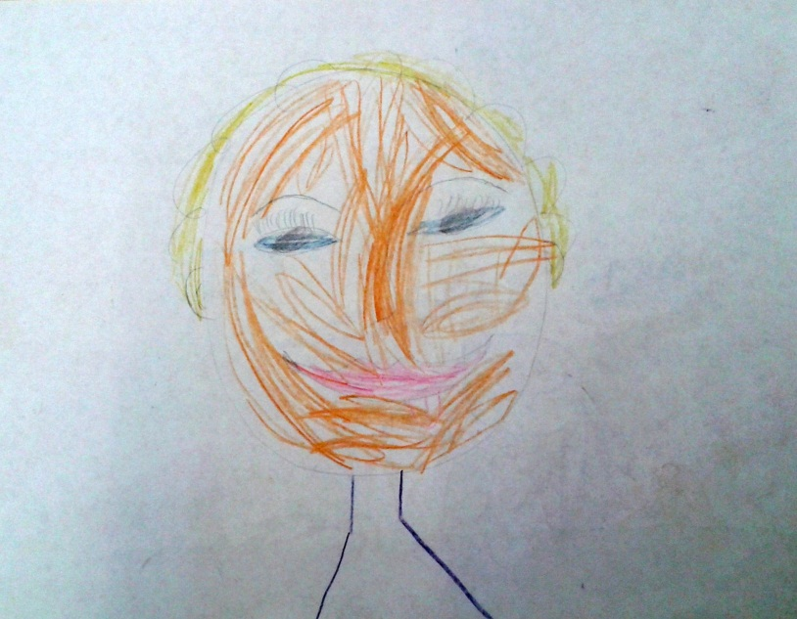

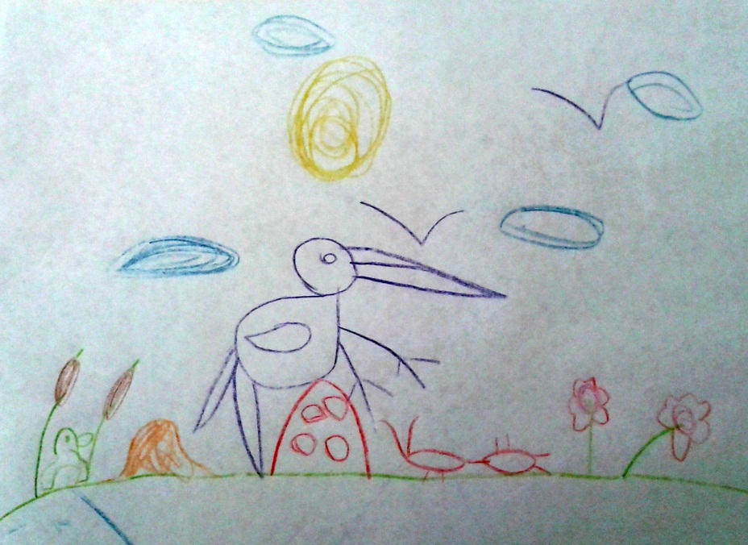

Самостоятельная деятельность у аутичного ребенка бывает затруднена из-за недостаточной целенаправленности и мотивации. В таких случаях помогает поиск деятельности, смысл и результат этой работы до конца. Также очень важна частая смена деятельности, так как дети с синдромом раннего детского аутизма психически пресыщаемы, они быстро истощаются физически. Каждый вид деятельности должен занимать по времени не более 10 минут.
Таким образом, работа по работа по развитию самостоятельности должна строиться индивидуально в зависимости от характера причин возникающих трудностей и интересов ребенка.

